МКУК ЦБС Октябрьского района
ЦРБ им. Л. Н. Толстого
Инновационно-методический отдел

Познавательно-игровая программа для детей 8-10 лет
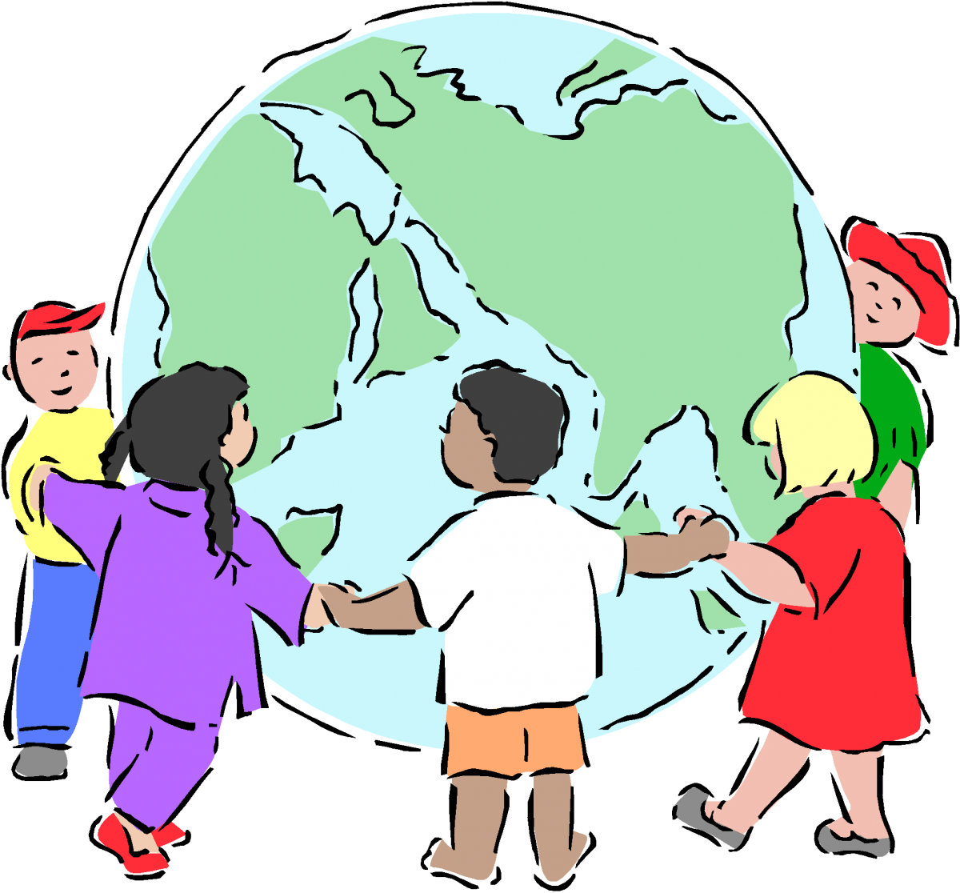

Подготовили: Щетинина М. В.
Гвоздь И. В.

Новосибирск
2012
Цели и задачи:
- знакомство учащихся с Конвенцией о правах ребенка,
- формирование у детей правовой культуры и общечеловеческих ценностей,
- воспитание уважения к правам и свободам личности, чувства собственного достоинства, справедливости.
Оформление:
- Плакат со статьями Конвенции о правах ребёнка
- мультимедиапрезентация «Азбука прав ребёнка»
- выставка литературы «Детство – это ты и я!»
Музыкальное и визуальное оформление:
- Детские песни: «В каждом маленьком ребенке» (Муз. Ш. Каллоша, слова Г. Остера), «Песня бременских музыкантов» (муз. Г.Гладкова, слова Ю.Энтина), «Чему учат в школе» (муз. В. Шаинского, слова М. Пляцковского), «Дуэт Черного Кота и Злого Пирата» (муз. Г.Гладкова, слова Ю.Энтина), «На крутом бережку» (Муз. Б. Савельева, слова А. Хайта), «Наташка-первоклашка» (Муз. Ю. Чичкова, слова К. Ибряева), «До чего дошел прогресс» (Муз. Е. Крылатова, слова Ю. Энтина).
- Отрывки из мультфильмов: «Чиполлино», «Приключения Буратино», «Возвращение блудного попугая».

Ведущий 1: Здравствуйте, ребята! Кто из вас знает, какой сегодня праздник? Правильно, 1 июня мы отмечаем Международный день защиты детей.
Слайд 1. Этому празднику уже много лет. Первый Международный день защиты детей был проведен в 1950 году. Сегодня мы поговорим о правах детей, т.е. о ваших правах.
Слайд 2. Совершим небольшой экскурс в историю. Необходимость отстаивать свои права возникла у людей давно, еще в древние времена. Древний человек свое право отвоевывал силой. Слабый не имел никаких прав, если у него не было заступника, помогающего ему отстаивать жизнь и собственность.
Слайд 3. Не так-то быстро люди поняли, что сильным заступником может быть государство. Как только появилось государство, у слабых, обманутых и обиженных появился могущественный заступник.
Слайд 4. Но прошло много веков и появилось множество проблем, которых раньше не было: расизм, массовые миграции населения, связанные с войнами и нарушениями человеческих свобод, вымирание целых наций и народностей, экологические катастрофы. Жить стало опасней, человечество почувствовало угрозу своему существованию. Стал нужен защитник посильнее государства. И таким защитником стала Организация Объединенных Наций (ООН), созданная в октябре 1945 года, сразу после окончания Второй мировой войны.
Слайд 5. В 1948 году Генеральной Ассамблеей ООН была принята Всеобщая декларация прав человека. Это очень нужный и полезный документ, но в нём говорится о людях вообще – и ни слова о детях. А ведь дети нуждаются в особом внимании, в заботе и защите со стороны государства.
Слайд 6. Именно поэтому в 1989 году был написан и утвержден особый документ под названием «Конвенция о правах ребенка». Это международное соглашение, в котором государства дают обязательства соблюдать права каждого ребенка. И наша страна тоже подписалась под этим документом, а значит, пообещала всему миру заботиться о своих детях.
Слайд 7. Согласно Конвенции, ребёнком является каждое человеческое существо до достижения 18-летнего возраста. Защита прав и интересов детей возлагается на родителей. Родители заботятся о вас, стараются уберечь от всяких неприятностей, лечат вас, когда вы болеете, создают вам условия для учебы, помогают подготовиться к взрослой жизни.
Слайд 8. Конечно, семья – самая важная часть общества: здесь ребенка стараются защитить от всего, что может ему повредить. Но вы можете оказаться в такой ситуации, когда родителей не окажется рядом, и вам самим придётся заботиться о себе. Поэтому, чтобы защищать свои права, вы должны их знать.
О каких же правах идет речь в Конвенции?
Слайд 9. Главное право каждого человека – право на жизнь. Разумеется, маленький человек тоже имеет это право. А нужно ли заботиться о детях-инвалидах и других неполноценных, с точки зрения государства, детях? В древнегреческом государстве Спарте, которое славилось своими непобедимыми воинами, каждого новорождённого мальчика осматривали и решали: если крепкий, здоровый – пусть живёт. А если слабый, больной – он не нужен государству, и его сбрасывали со скалы. Как вы думаете, правильно ли поступали жители Спарты? (Ответы детей).
Слайд 10. Если слабый ребёнок будет хорошо питаться и тренироваться, он может стать очень сильным. Например, знаменитый русский полководец А. В. Суворов родился хилым, болезненным ребенком. Но у него была сильная воля: он занимался физкультурой, закалялся и, наконец, победил свои болезни. Он стал выдающимся полководцем. В военных походах А. В. Суворов переносил все тяготы наравне с простыми солдатами, под его руководством русская армия не проиграла ни одного сражения.
Слайд 11. Вспомните сказку Р. Киплинга «Маугли». Как вы думаете, является ли Маугли, живущий в лесу вместе с дикими зверями, ребёнком, имеющим равные права с другими детьми. (Ответы детей). Маугли не умеет говорить на человеческом языке. Если люди поймают его в лесу, имеют ли они право запереть его в клетке и обращаться с ним, как с животным? (Ответы детей. Маугли может быть признан неполноценным. Но, согласно Конвенции, каждый ребенок имеет право вести достойную жизнь. Клетка и дурное обращение унижают достоинство и поэтому недопустимы).
Ведущий 2: Вспомните, в каких сказках нарушалось право на жизнь и личную безопасность? Слайд 12. «Сказка о царе Салтане», «Сказка о мёртвой царевне и семи богатырях», «Белоснежка», «Серая шейка», «Красная шапочка», «Дюймовочка», «Сказка о рыбаке и рыбке», «Сестрица Алёнушка и братец Иванушка», «Колобок», «Бармалей» и др.
Слайд 13. Ведущий 1: В «Конвенции о правах ребёнка» говорится, что каждый имеет право на имя. Семья новорождённого даёт ему фамилию, родители придумываю имя, и эти сведения записывают в специальный документ – свидетельство о рождении. Там же пишут дату рождения ребёнка, где он родился и кто его папа и мама. Это первый документ ребёнка. Он есть у каждого из вас.
Свидетельство о рождении говорит не только о факте появления на свет нового человека, но и о том, что он является гражданином страны, которая обязана заботиться о его благополучии. Скажите, гражданами какой страны вы являетесь? (Ответы детей). Следовательно, о вас заботится правительство России.
Слайд 14. Ведущий 2: Но благополучие ребенка во многом зависит от родителей. О том, какими должны быть родители, в шутку от имени детей написал современный поэт Михаил Шварц.
Если вы родители...
Если вы родители -
Ласкатели, хвалители.
Если вы родители -
Прощатели, любители.
Если разрешатели,
Кyпители, дарители.
Тогда вы не родители,
А просто ВОСХИТИТЕЛИ!
А если вы родители -
Ворчатели, сердители.
А если вы родители -
Рyгатели, стыдители.
Гyлять не отпyскатели,
Собакозапретители...
То знаете, родители,
Вы просто КРОКОДИТЕЛИ!
Слайд 15. Ведущий 1: Конвенция подчеркивает, что ваши родители первыми несут ответственность за вас. Они берегут и защищают вас. Взрослые не должны допускать, чтобы ни в чем не повинных малышей били и унижали. Государство защищает ребёнка от физического, нравственного и психологического насилия, грубого отношения или эксплуатации. Раньше считали, что ребёнок без битья не выучится и что хорошие манеры и воспитанность надо вколачивать силой. Но теперь уже все поняли, что можно и нужно учить и воспитывать детей добром. Учитель, воспитатель должны уважать детей, быть добрыми и терпеливыми. Если ребенок плохо учится или шалит, его нельзя оскорблять, а тем более – бить.
Слайд 16. Ведущий 2: Вспомните, из какой сказки эта фраза?: «Ничего-ничего,– сказала фрёкен Бок, – у меня и дети и собаки быстро становятся шёлковыми» (А. Линдгрен. «Три повести о Малыше и Карлсоне»). Какое имя придумал Малыш для этой Фрёкен Бок? (Домомучительница).
Слайд 17. Ведущий 1: Также в конвенции сказано, что каждый ребенок имеет право на бесплатное образование. Государство и родители должны следить, чтобы все дети посещали школу, а не прогуливали уроки! Когда вы ходите в школу, вы помогаете своей стране выполнять это обещание. Взрослые должны создавать условия, чтобы дети хорошо учились, росли грамотными, умелыми, воспитанными. При этом нельзя поддерживать дисциплину в школе жестокостью и унижениями.
Слайд 18. Ведущий 2: Сейчас я приведу пример из знакомой вам сказки. А вы отгадайте, что это за сказка и ответьте на мой вопрос. Папа купил сыну “Азбуку” с крупными буквами и цветными картинками и отправил его в школу. Куда же пошел сын? (А. Толстой. «Золотой ключик, или Приключения Буратино». Буратино продал азбуку и пошел в театр).
Слайд 19. Ведущий 1: «Но ведь не всё же время нужно учиться, – можете возразить вы. – Надо когда-нибудь и отдыхать!» Да, дети имеют право на отдых, и об этом тоже говорится в Конвенции. А ведь в некоторых странах дети вынуждены работать, чтобы помогать родителям содержать семью. Бывает и так, что родители перегружают ребёнка всевозможными занятиями, заставляя его заниматься и музыкой, и спортом, и иностранными языками, и ещё чем-нибудь. Конечно, хорошо, если ребёнок вырастет разносторонне образованным. Нужно только, чтобы эти занятия соответствовали его интересам и были ему по силам. А то может получиться, как в песне К. Георгиади «Уроки музыки». (Отрывок из песни).
Слайд 20. Ребенок не обязан быть "как все”. Если ребенок чем-то не похож на других, никто не имеет права переделывать его, заставлять, требовать, чтобы он был как все. Если ребенок особенный, пусть таким и останется.
Слайд 21. Ведущий 2: Я хочу рассказать вам о маленьком мальчике, который жил когда-то в Дании. Он был, по мнению окружающих, странным, к тому же непривлекательной внешности: неуклюжий, длинный и некрасивый. Он был сыном сапожника, но мечтал стать поэтом. Он вечно думал о чём-то своём. В мечтах путешествовал по разным удивительным странам, не замечая, что все над ним смеются. Потом мальчик вырос, но остался в душе всё тем же странным ребенком. Теперь его имя знает весь мир. А вы знаете это имя? (Ханс Кристиан Андерсен).
Слайд 22. Эту сказку Андерсен писал, вспоминая свое детство. Её главного героя все считали неуклюжим, некрасивым и вообще – чужим, щипали и били, гнали отовсюду… А он просто был не такой, как все. Вспомните, кто это? (Гадкий утёнок). Зато когда он вырос, он стал…кем? (Гадкий утенок превратился в прекрасного лебедя).
Слайд 23. Ведущий 1: Ребенок имеет право на свое собственное мнение. Он может думать совсем не так, как взрослые, и всё, что думает, – высказать и даже напечатать. И не надо ему говорить: “Мал ещё, помалкивай!” Ну и что, что мал, ведь бывает, что и взрослые ошибаются! В Конвенции записано: ребенок может свободно выражать свое мнение. Правда, там добавлено: если при этом он никого не оскорбляет и не ругается плохими словами. Так что имейте в виду, что во всех странах не любят, когда дети грубят и ругаются!
Слайд 24. Ведущий 2: И на этот случай у нас есть пример. В какой сказке Х. К. Андерсена ребёнок не побоялся сказать могущественному человеку правду? («Голый король»).
Слайд 25. Ведущий 1: А теперь давайте вспомним забавную сказку С. Михалкова.
– Сейчас же отопри дверь, – прорычал Волк, – а не то я её выломаю!
– Дом поросенка – это его крепость, – сказал Наф-Наф своим братьям, и они приготовились защищаться.
Что это за сказка? (“Три поросенка”). Кто в этой сказке нарушил Конвенцию? (Волк).
Слайд 26. Никому не позволено силой врываться в чужой дом. В Конвенции говорится о том, что каждый человек должен чувствовать себя дома в безопасности. Никто не имеет права заставить человека открыть дверь! Ребенок имеет право спокойно жить в своём доме и чувствовать себя хозяином, как мама и папа.
Слайд 27. Дети имеют право жить со своими родителями, и никому не позволено их разлучать. Бывает, что детей приходиться спасать от землетрясения, наводнения, от войны. Из опасного места их могут увезти далеко, иногда даже в другие страны. Но потом эти страны должны помочь родителям и детям отыскать друг друга. Если дети едут к родителям, государства должны пропустить их через свои границы.
Слайд 28. Ведущий 2: Послушайте следующий сказочный пример. Из бедного, скромного домика бабушки одна влиятельная дама увезла маленького мальчика в свой огромный дворец. Она обещала подарить ему весь мир и пару коньков в придачу. Кто знает, может быть, она хотела мальчику добра? Что это за сказка и кто её автор? (Ханс Кристиан Андерсен. “Снежная Королева”). Как вы думаете, имела ли она право увозить Кая из родного дома? (Ответы детей).
А теперь давайте вспомним сказки.
Викторина «Права литературных героев»
- Какой литературный герой мог бы пожаловаться, что нарушено его право на неприкосновенность жилища? (Зайка из русской народной сказки «Ледяная избушка»).
- В каких сказках нарушается право человека владеть своим имуществом? («Золотой ключик, или Приключения Буратино», «Приключения Чиполлино»).
- У какой известной сказочной героини нарушено право на отдых и досуг, разумное ограничение рабочего дня? (Золушка из одноименной сказки Ш. Перро).
- Какие сказочные героини воспользовались правом свободного передвижения и выбора местожительства? (Лягушка из сказки В. Гаршина «Лягушка – путешественница», старуха из сказки А. Пушкина «Сказка о рыбаке и рыбке»).
- Героине какой сказки пришлось искать и находить в других странах убежище и защиту от преследований? (Х. К. Андерсен. «Дюймовочка»).
- Назовите героев сказок, у которых было нарушено право вступления в брак. («По щучьему велению, по моему хотенью», «Огниво», «Свинопас»).
- Какие литературные герои воспользовались правом на свободу мирных собраний? (“Белоснежка и семь гномов”, “Квартет”).
- Какое преступление совершили гуси – лебеди в одноименной сказке? (Похищение детей).
- Кто и в какой сказке держал кукол в рабстве, тем самым нарушая право на свободу и свободный труд? (Карабас-Барабас из сказки А. Н. Толстого «Золотой ключик, или Приключения Буратино»)

Конкурс «Фильм, фильм, фильм…»
Посмотрите отрывки из мультфильмов и ответьте на вопросы.
1. Отрывок из м/ф “Чиполлино”, где Чиполлино вытаскивают из его домика.
Какое право Чиполлино нарушено? (Право на неприкосновенность жилища).
2. Отрывок из м/ф “Буратино”, где Буратино идет в школу.
Каким правом воспользовался Буратино? (Правом на образование).
3. Отрывок из м/ф “Попугай Кеша”, где Кеша в клетке кричит “Свободу попугаям!”
Какое право отстаивает попугай Кеша? (Право на свободу).
4. Отрывок из фильма “Сказка о царе Салтане”, где князь Гвидон превращается в комара.
Каким правом воспользовался князь Гвидон, превратившийся в комара? (Правом уехать из своей страны, а также вернуться на Родину).
5. Отрывок из м/ф “Буратино”, где кот Базилио и лиса Алиса пытаются отобрать у него монеты. Какое право нарушили кот и лиса, пытаясь отобрать у Буратино монеты? (Право человека владеть своим имуществом).

Конкурс «Песня о правах»
Звучат отрывки из песен. Учащиеся должны сказать, о каких правах идет в них речь.
«В каждом маленьком ребенке» (право на всестороннее развитие).
«Дуэт Черного Кота и Злого Пирата» (право дружить с тем, с кем хочет).
«Песня бременских музыкантов» (право на свободу передвижения, мирных собраний)
«На крутом бережку» (право на отдых).
«Наташка-первоклашка» (право на образование).
«До чего дошел прогресс» (право на пользование благами научно-технического прогресса).

Спасибо всем, кто принял участие в нашей игре! Нам бы хотелось, чтобы после этой встречи у вас возникло желание познакомиться со своими правами. На просмотре мы представили литература на эту тему. Читайте книги, в них вы найдете полезные советы, в том числе о том, как защитить свои права.

Список литературы:

- Конвенция о правах ребенка. – М.: КноРус, 2010. – 32 с.
- Кострыкина Т. П. Азбука прав ребёнка: [Правовой час] //Читаем, учимся, играем. – 2010. - № 3. – с. 44-47.
- Ляпустина М. Ю. Я – ребёнок, я – человек: [Игровая программа по правам ребёнка] //Читаем, учимся, играем. – 2002. - № 3. – с. 15-16.
- Шипилова И. З. Чтобы достойно жить: [Турнир знатоков] //Читаем, учимся, играем. – 2002. - № 3. – с. 9-14.

Интернет-ресурсы:
- День правовых знаний: [Электронный ресурс]. – Режим доступа: http://vdovushkina.blogspot.com/2010/08/blog-post_28.html
- Классный час с элементами игры «Права детей – забота государства»: [Электронный ресурс]. – Режим доступа: http://www.romanova.21202s14.edusite.ru/p5aa1.html
- Права детей. Конвенция: [Электронный ресурс]. – Режим доступа: http://zateevo.ru/?section=page&action=edit&alias=prava_deti_konvenzia

